Forma tipica a reliefului

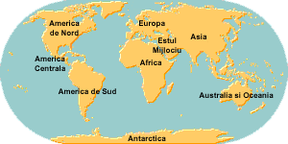

Africa este al doilea continent ca mărime, al Pământului, traversat de Ecuator şi de cele doua tropice, cuprins intre Oceanul Atlantic (la Vest), Marea Mediterană (la Nord), Marea Roşie si Oceanul Indian (la Est), având o suprafaţa de 30.3 mil. km (cu insulele învecinate) şi populaţia de 668.700.000 locuitori. Se întinde între 37.21 lat. N –Capul Ros el-Abiad şi 34.52 lat. S –Capul Acelor pe suprafaţă de 8000 km şi între 51.20 long. E –Capul Ros Hafun pe o suprafaţă de 7400 km. Africa este constituită dintr-un bloc masiv vechi, care a suferit puţine modificări în perioadele glaciare mai recente şi unde structurile de platformă au o dezvoltare largă.
Relieful. Forma tipică a reliefului .
Africa are un relief mai puţin variat ca al altor continente. Este podişul tabular întins. Altitudinea medie a continentului este de 750 m iar cea maximă este de 5895m.-Vf. Kilimanjaro.
Se deosebesc :
- Africa Joasă –Sahara, Sudanul, Guineea şi depresiunea Zair cu altitudine in general sub 500 m.
- Africa Înaltă –Abisinia, Somalia
- Africa de Sud –construită din podişuri înalte de peste 1000 m.
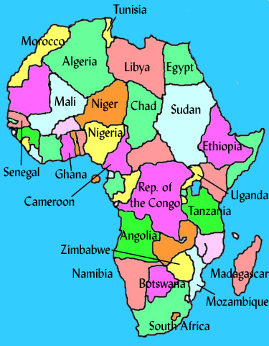
Doar sistemul montan al Atlasului este format din cutare, restul munţilor africani reprezentând mari zone de factură, în care se pot grupa atât marginile înalte ale Marelui Graben Est-African (podişul Abisiniei şi podişul Somaliei) cât şi munţii,podişurile ridicate tectonic (Ahaggar,Tibesti) şi horsturile (Munţii de Cristal şi Munţi Scorpiei) De formarea Marelui G raben Est-African sunt legate puternice erupţi vulcanice, care au dat naştere munţilor vulcanici :
  - Kilimanjaro,
  - Kenya(5199m)
  - Elgon(4332m).
Depresiunile sunt largi şi limitate de praguri :
- Kalahorii
- Zair
- Ciad
- Niger
- cele din Sahara
Câmpiile sunt restrânse şi de scufundare recentă :
- Câmpia Senegalului
- Câmpia Guineii Superioare
- Câmpia Mazambicului
- Câmpia Somaliei
Resursele solului.
În Republica Africa de Sud (Witwaters rand), Zimbabwe, Zair(Shabat), Tanzania,Ghana etc. Exploatările de diamante în neckurile din Republica Africa de Sud(Kimberley) sau în aluviunile din Zair, Angola, Ghana, Sierra Leone etc. şi de minereuri de fier mai ales în Liberia, Zimbabwe, Algeria şi Republica Africa de Sud. Zăcămintele importante de petrol se afla in Sahara, Salah şi Libia iar gazele naturale în Hassi-R’Mel.
Africa deţine mari ponderi în producţia lumii capitaliste de :
- crom (75%)
- cupru (47%)
- mangan
- zinc
- stibiu
- plumb
- azbest
Clima.
Africa este continentul cu clima cea mai ridicată de pe glob, dintre care se deosebesc zonele :
- o zonă de climă ecuatorială (cu temperaturi medii anuale având variaţii sezoniere reduse şi cantităţi mari de precipitaţii)
- două zone de climă subecuatorială
- două zone tropicale (cu precipitaţii extrem de reduse –între 50-150 mm anual)
- două zone subtropicale (cu două sezoane opuse –umed
şi secetos)
Cea mai ridicată temperatură s-a înregistrat la Azitiyah -Libia (58 ) la data de 13.dec.1922 iar valorile termice de peste 40 sunt frecvente în întreaga Sahara.
Hidrografia.
Africa se caracterizează prin fluvii şi lacuri mari dar şi prin întinse zone endoreice (1/2 din continent). Cele mai importante fluvii sunt :
- Nilul –cel mai lung fluviu al lumii
- Zair
- Niger
- Orange
- Senegal
Pe lângă acestea se pot enumera si lacurile tectonice ale căror apă este dulce excepţie făcând lacul Ciad situat în zona semiaridă care este de o adâncime redusa dar apa sa este
sărată.

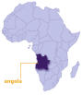
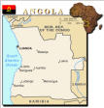
ANGOLA
Capitala: Luanda
Denumirea oficiala: Republica Angola
Populaţia: 11,5 milioane locuitori (1999)
Oraşe principale: Huambo, Lobito
Limba oficiala: portugheza
Limbi principale: ombundu, kimbundu, kikong
Sistem politic: democraţie,numeroase partide, sistem prezidenţial puternic
Aşezarea geografică: stat in Sud-Vestul Africii, cuprinzând si Cabinda*, la Nord de gurile fluviului Zair
Relief: podiş înalt, străbătut de lanţuri montane si o câmpie litorala joasa
Clima: subecuatoriala; păduri tropicale
Moneda: kwanza
Suprafaţa: 1.246.700 km pătraţi
Religie: credinţe indigene; romano-catolici, protestanţi
Sărbătoare naţionala: 11 noiembrie (Ziua Independentei)
Cod: AO

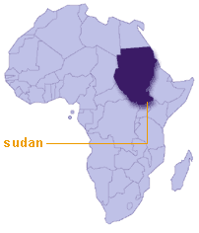

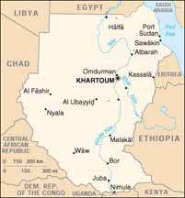
SUDAN
Capitala: Khartoum
Denumire oficiala: Republica Sudan
Oraşe: Omdurman, Khartoum North, Port Sudan, El Obeid
Populaţia: 34, 4 milioane locuitori (1999)
Limba oficiala: araba
Aşezare geografica: tara situata in Estul Africii, in bazinul superior al Nilului; la Nord, se învecinează cu Egipt, la Est cu Eritrea si Ethiopia, la Sud cu Kenya si Uganda, la Vest cu Ciad
Relief: este format dintr-o depresiune centrala alungita, mărginită de podişuri cu altitudini medii de 500 -1.000 metri, care ajunge spre Est pe coasta Marii Roşii, la peste 2.000 metri, iar in Vest si Sud la peste 3.000 metri (Podişul Darfur)
Clima: tropical-desertică, ecuatorial-musonica in Sud; vegetaţie deşertică in Nord; spre Sud se trece treptat la savana
Moneda: lira sudaneza
Suprafaţa: 2,5 milioane kilometri pătraţi
Religie: musulmani sunniti (72%)
Sărbătoare naţională: 1 ianuarie, Ziua Independentei
Cod: SU
**sunnism = curent ortodox, predominant, al islamismului, bazat pe recunoaşterea sunnei (tradiţia sacra a islamismului ortodox, care întregeşte si explica Coranul, sistematizata in secolul 9)

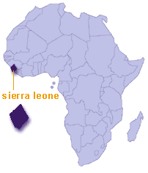

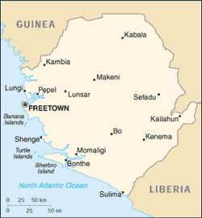
SIERRA LEONE
Capitala: Freetown
Denumire oficiala: Republica Sierra Leone
Populaţia: 5,2 milioane locuitori (1999)
Limba oficiala: engleza; mende, temne, crio
Forma de guvernament: democratic constituţionala
Aşezare geografica: tara situata in Africa Occidentala, pe ţărmul Golfului Guineii, intre Guinea si Liberia
Relief: in Nordul tarii se întinde o porţiune din podişul leono-liberian fragmentat si prelungiri ale masivului Fouta-Djallon, iar partea de Vest si Sud a tarii este ocupata de o câmpie joasa aluviala cu ţărmul însoţit de mangrove
Clima: subecuatoriala, cu un anotimp ploios, musonic (mai-octombrie) si altul secetos; vegetaţie de păduri tropicale in Sud si de savane in interiorul tarii
Moneda: leone
Suprafaţa: 72,2 mii km pătraţi
Religie: musulmani 60%
Sarbatoare naţională: 27 aprilie, Ziua Republicii
Cod: SL
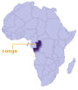
CONGO
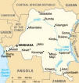

Capitala: Brazzaville
Denumirea oficiala: Republica Congo
Populatie: 2,7 milioane locuitori (1999)
Limba oficiala: franceza
Limba principala: monokutuba (50, 3%)
Limba secundara: kikongo (36,5 %), lingala (13 %), mboshi (8,5 %), limbile tekes (8 %), etc., si alte 40 de limbi
Limba coloniala: franceza
Sistem politic: republica
Aşezare geografica: Congo (Republica Populara Congo, numita si Congo -Brazzaville)este un stat in Africa Ecuatoriala. La Vest, Congo se învecinează cu Oceanul Atlantic si Gabon, la Nord cu Camerun si Republica Centrafricană, la Est si la Sud cu fostul Zair (Republica Democratica Congo)
Oraşe: Pointe Noire
Relief: un podiş înalt si întins, care coboară spre SV intr-o îngusta câmpie litorala.
Clima: ecuatoriala umeda. 41.8% din teritoriul tarii este acoperit cu păduri ecuatoriale (arbori de cauciuc, mahon, eben, okoume)
Moneda: c.f.a.* franc
Religie: creştini (aproximativ 50% din populaţie)
Sărbătoare naţională: 15 august (in 1960, Congo a ieşit de sub dominaţia franceza), Ziua Naţionala Congoleza
Cod: CF
c.f.a* = comunitatea financiara africana

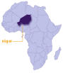
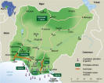
NIGER
Capitala: Niamey
Denumire oficiala: Republica Niger
Populaţia: 10 milioane locuitori (1999)
Limba oficiala: franceza
Limba secundara: diverse limbi vorbite printre care haussa (43,3 %), zarma (17,9 %), peul (8,5 %), tamajeq (8,4 %), kanouri (4,8 %), songai (4,7 %), araba dialectala (1,2 %), etc.
Limba coloniala: franceza
Sistem politic: republica militara
Aşezare geografica: Niger este un stat in Africa occidentala, situat la Sud de Libia si Algeria, marginita la Vest de Mali si Burkina Faso (Volta Superioara), la Est de Ciad, la Sud de Nigeria si Benin
Relief: cea mai mare parte a tarii cuprinde un intins podis semidesertic cu altitudinea de 300 m, întrerupt in Nord de Muntii Tibesti
Clima: tropical-desertica cu nuante subecuatoriale, in Sud
Moneda: c.f.a.* franc
Suprafata: 1,3 mil. km patrati
Religie: musulmani (80%)
Sarbatoare nationala: 18 decembrie (Ziua Republicii); 3 august (1960, Ziua Independentei de sub Comunitatea Franceza)
Cod: NG
c.f.a.* - comunitatea financiara africana

Concluzii :
1. “Rudele” apropiate ale omului, cimpanzeul şi gorila, sunt originare din Africa, iar numeroasele fosile aparţinând primelor fiinţe umane găsite pe aceste meleaguri sugerează faptul că şi omul provine, de fapt, de pe acest continent. Urmele de paşi, case şi pietre cioplite descoperite aici demonstrează că strămoşii noştri au făcut primii paşi, au vânat şi ai învăţat să folosească primele lor unelte din piatră în Africa de Est, înainte de a părăsi acest continent, pentru a popula restul globului.
2. În zilele noastre sunt sute de popoare diferite care trăiesc în Africa. Mulţi dintre băştinaşi, deşi diferiţi etnic, adesea locuiesc în aceeaşi ţară. Cei mai înalţi oameni din lume (tribul Dinka din Sudan) şi cei mai mici (pigmeii mbuti din Zair) trăiesc tot în Africa.
3. Europenii au jucat un rol important în istoria Africii. În secolul al XIX-lea, Anglia, Franţa, Germania, Portugalia şi alte ţări au luat parte la “ lupta pentru a ajunge în Africa”, fiecare dintre ele punând stăpânire pe teritorii însemnate din acest continent. Azi, toate ţările Africii, cu excepţia Saharei de Vest, sunt independente.

Bibliografie :
  - Geografia Umană –manual pentru clasa a X-a (editura: ProGnosis Bucureşti)
  - Mic Dicţionar Enciclopedic -ediţia a III-a (editura: Ştiinţifică şi Enciclopedica Bucureşti)
  - Atlasul Lumii în Imagini (editura: Aquila)
  - Internet

